Отдел культуры администрации Сосновского муниципального района

ПРОТОКОЛ
заседания комиссии по оценке эффективности деятельности руководителей муниципальных учреждений, подведомственных Отделу культуры администрации Сосновского муниципального района

по итогам I квартала 2023 г.
№ 2 «17» апреля 2023 г.

Присутствовали:
- Маркина Т.И. – начальник Отдела культуры, председатель комиссии.
- Пономарчук Т.В. – заместитель начальника Отдела культуры, член комиссии.
- Медведева А.А. – главный бухгалтер Отдела культуры, член комиссии.
- Баландина А.Н. – экономист Отдела культуры, член комиссии.

Повестка дня:
- Рассмотрение вопроса об эффективности работы руководителей детских школ искусств.
- Рассмотрение вопроса об эффективности работы директора МБУК МСКО А.М. Скокова.
- Рассмотрение вопроса об эффективности работы директора МКУ «Сосновский историко-краеведческий музей» Т.В. Жуковой.
- Рассмотрение вопроса об эффективности работы директора МКУК МЦБС Е.В. Сойновой.

По первому вопросу слушали Пономарчук Т.В.
На основании отчетов руководителей детских школ искусства Глушковой М.В., Серебренниковой О.В., Моисеевой О.М., была составлена оценочная шкала деятельности руководителей детских школ искусства за I квартал 2023 года.

Оценочная шкала эффективности деятельности руководителей детских школ искусств

№ | Наименование показателя | Баллы
 |  | МБУ ДО «ДШИ с. Долгодеревенское» | МБУ ДО «ДШИ п. Полетаево» | МБУ ДО «ДШИ п. Рощино»
1 | Размещение на сайте bus.gov.ru в течение 5-ти рабочих дней с момента утверждения: ПФХД бюджетных учреждений и бюджетная смета казенных учреждений. | 10 | 10 | 10
2 | Своевременное размещение измененных ПФХД или бюджетной сметы на bus.gov.ru в течение 5-ти рабочих дней с момента утверждения. | - | - | -
3 | Максимальное отклонение фактического значения суммы по разделу расходов плана ФХД от первоначального планового показателя за отчетный период (только бюджетные учреждения) | IV кв. | IV кв. | IV кв.
4 | Удельный вес фонда оплаты труда основного персонала в общем начисленном фонде оплаты труда за отчетный период  (при соблюдении индикатива – для ДШИ 70% и более, для культуры 60% и более) | 5 | 5 | 5
5 | Доля исполнения от запланированной суммы кассового плана по иным целям МП «Сохранение и развитие культуры Сосновского района» | II,III,IV кв. | II,III,IV кв. | II,III,IV кв.
6 | Отсутствие обоснованных жалоб, докладных на руководителя учреждения со стороны учредителя (централизованной бухгалтерии), органов местного самоуправления и иных физических и юридических лиц. | 5 | 0 | 5
7 | Формирование плана-графика в ЕИС в течение 10-ти рабочих дней с момента утверждения ПФХД/бюджетной сметы (ч. 7 ст. 16. ФЗ-44) на новый финансовый год. | 5 | 5 | 5
8 | Своевременное размещение изменений в план-график на сайте zakupki.gov.ru | 5 | 5 | 5
9 | Наличие контрактов с поставщиками с истекшим сроком исполнения на отчетный период. | 5 | 5 | 5
10 | Выполнение плана мероприятий в соответствии с энергетическим паспортом учреждения, с предоставлением плана мероприятий. (Кроме МКУ «Сосновский музей») | II,IV кв. | II,IV кв. | II,IV кв.
11 | Проведение инвентаризации, согласно изданным приказам | IV кв. | IV кв. | IV кв.
12 | Отношение среднемесячной заработной платы основного персонала к среднемесячной заработной плате учителей в районе (ДШИ) | 10 | 10 | 10
13 | Отношение среднемесячной заработной платы по учреждению культуры к среднемесячной заработной плате в регионе (МБУК МСКО, МКУК МЦБС и МКУ «Сосновский музей) | - | - | -
14 | Доля от средств от приносящей доход деятельности в фонде оплаты труда (только бюджетные учреждения) | 15 | 0 | 15
15 | Наличие бухгалтерской и иной финансовой отчетности на официальном сайте bus.gov.ru (размещение происходит в течение 5 рабочих дней от формирования каждого документа – п. 5.15.2 Приказа Казначейства России от 15.02.2012 N 72. | 15 | 15 | 15
16 | Функционирование интернет-сайта учреждения согласно ст.36 ФЗ "Основы законодательства Российской Федерации о культуре" (утв. ВС РФ 09.10.1992 N 3612-1) (ред. от 01.04.2020) и «Правилам размещения на официальном сайте образовательной организации в информационно-телекоммуникационной сети «Интернет» и обновления информации об образовательной организации» (утв. постановлением Правительства РФ от 10.07.2013 г. № 582, изменения от 11.07.2020 г. № 1038), приказа от 29 мая 2014 г. N 785 «Об утверждении требований к структуре официального сайта образовательной организации в информационно-телекоммуникационной сети "Интернет" и формату представления на нем информации» | 15 | 15 | 15
17 | Поступление денежных средств из внебюджетных источников. Отношение факта к плану. | 15 | 5 | 15
Индивидуальные показатели эффективности руководителей

1 | Выполнение учреждением муниципального задания на оказание услуг, сметы казенного учреждения. | 20 | 20 | 20
2 | Обеспечение комплексной безопасности учреждения и пребывающих в нем граждан (пожарная безопасность, охрана труда и соблюдение санитарно-эпидемиологических требований и норм, проведение инструктажей и плановых проверок) | 10 | 5 | 10
3 | Количество работников учреждения, прошедших повышение квалификации и (или) профессиональную подготовку в отчетном периоде, подтверждаемую документально (имеющие удостоверения, сертификаты) | 10 | 10 | 10
4 | Отсутствие обоснованных жалоб на качество предоставления услуг и нарушений по результатам проверки деятельности учреждения | 5 | 5 | 5
5 | Целевое и эффективное использование бюджетных средств, в т. ч. в рамках муниципального задания. | 20 | 20 | 20
6 | Исполнение показателей эффективности учреждения | 20 | 20 | 20
7 | Мероприятия направленные на обеспечение доступной среды для инвалидов (обучение персонала, разработка программ по работе с инвалидами) | 20 | 0 | 0
8 | Своевременная готовность учреждения к новому учебному году (только ДШИ) | III кв. | III кв. | III кв.
9 | Укомплектованность специалистами педагогического коллектива  (только ДШИ) | 0 | 5 | 5
10 | Иная деятельность, не предусмотренная перечнем показателей | 0 | 10  За активную работу по Пушкинской карте | 0
 | ИТОГО: | 210 | 165 | 195

Общее решение для руководителей ДШИ:
- Организовать работу по обучению детей-инвалидов согласно дорожной карте. С предложением по данному направлению работы выходить в СОШ, создавать условия для обучения детей с ОВЗ.
- Вести работу по программе «Пушкинская карта» (количество детей, вывезенных на концерты, спектакли, выставки с использованием Пушкинской карты).
- В показателе по повышению квалификации необходимо указывать даты прохождения КПК с указанием удостоверения или сертификата.

По второму вопросу слушали Баландину А.Н.
На основании отчета руководителя МБУК МСКО Скокова А.М. была составлена оценочная шкала деятельности руководителя за I квартал 2023 года.

Оценочная шкала эффективности деятельности руководителя учреждения

№ | Наименование показателя | Баллы
1 | Размещение на сайте bus.gov.ru в течение 5-ти рабочих дней с момента утверждения: ПФХД бюджетных учреждений и бюджетная смета казенных учреждений. | 10
2 | Своевременное размещение измененных ПФХД или бюджетной сметы на bus.gov.ru в течение 5-ти рабочих дней с момента утверждения. | -
3 | Максимальное отклонение фактического значения суммы по разделу расходов плана ФХД от первоначального планового показателя за отчетный период (только бюджетные учреждения) | IV кв.
4 | Удельный вес фонда оплаты труда основного персонала в общем начисленном фонде оплаты труда за отчетный период  (при соблюдении индикатива – для ДШИ 70% и более, для культуры 60% и более) | 5
5 | Доля исполнения от запланированной суммы кассового плана по иным целям МП «Сохранение и развитие культуры Сосновского района» | -
6 | Отсутствие обоснованных жалоб, докладных на руководителя учреждения со стороны учредителя (централизованной бухгалтерии), органов местного самоуправления и иных физических и юридических лиц. | 5
7 | Формирование плана-графика в ЕИС в течение 10-ти рабочих дней с момента утверждения ПФХД/бюджетной сметы (ч. 7 ст. 16. ФЗ-44) на новый финансовый год. | 5
8 | Своевременное размещение изменений в план-график на сайте zakupki.gov.ru | 5
9 | Наличие контрактов с поставщиками с истекшим сроком исполнения на отчетный период. | 0
10 | Выполнение плана мероприятий в соответствии с энергетическим паспортом учреждения, с предоставлением плана мероприятий. (Кроме МКУ «Сосновский музей») | II, IV кв.
11 | Проведение инвентаризации, согласно изданным приказам | IV кв.
12 | Отношение среднемесячной заработной платы основного персонала к среднемесячной заработной плате учителей в районе (ДШИ) | -
13 | Отношение среднемесячной заработной платы по учреждению культуры к среднемесячной заработной плате в регионе (МБУК МСКО, МКУК МЦБС и МКУ «Сосновский музей) | 10
14 | Доля от средств от приносящей доход деятельности в фонде оплаты труда (только бюджетные учреждения) | 5
15 | Наличие бухгалтерской и иной финансовой отчетности на официальном сайте bus.gov.ru (размещение происходит в течение 5 рабочих дней от формирования каждого документа – п. 5.15.2 Приказа Казначейства России от 15.02.2012 N 72. | 15
16 | Функционирование интернет-сайта учреждения согласно ст.36 ФЗ "Основы законодательства Российской Федерации о культуре" (утв. ВС РФ 09.10.1992 N 3612-1) (ред. от 01.04.2020) и «Правилам размещения на официальном сайте образовательной организации в информационно-телекоммуникационной сети «Интернет» и обновления информации об образовательной организации» (утв. постановлением Правительства РФ от 10.07.2013 г. № 582, изменения от 11.07.2020 г. № 1038), приказа от 29 мая 2014 г. N 785 «Об утверждении требований к структуре официального сайта образовательной организации в информационно-телекоммуникационной сети "Интернет" и формату представления на нем информации» | 15
17 | Поступление денежных средств из внебюджетных источников. Отношение факта к плану. | 15
Индивидуальные показатели эффективности руководителей

1 | Выполнение учреждением муниципального задания на оказание услуг, сметы казенного учреждения. | 20
2 | Обеспечение комплексной безопасности учреждения и пребывающих в нем граждан (пожарная безопасность, охрана труда и соблюдение санитарно-эпидемиологических требований и норм, проведение инструктажей и плановых проверок) | 0
3 | Количество работников учреждения, прошедших повышение квалификации и (или) профессиональную подготовку в отчетном периоде, подтверждаемую документально (имеющие удостоверения, сертификаты) | 5
4 | Отсутствие обоснованных жалоб на качество предоставления услуг и нарушений по результатам проверки деятельности учреждения | 5
5 | Целевое и эффективное использование бюджетных средств, в т. ч. в рамках муниципального задания. | 20
6 | Исполнение показателей эффективности учреждения | 20
7 | Мероприятия направленные на обеспечение доступной среды для инвалидов (обучение персонала, разработка программ по работе с инвалидами) | 20
8 | Своевременная готовность учреждения к новому учебному году (только ДШИ) | -
9 | Укомплектованность специалистами педагогического коллектива  (только ДШИ) | -
10 | Иная деятельность, не предусмотренная перечнем показателей | 20 за организацию проведения областного совещания руководителей областных библиотек  04.04.2023
ИТОГО: 245 баллов.

По третьему вопросу слушали Медведеву А.А.
На основании отчета руководителя МКУ «Сосновский музей» Жуковой Т.В. была составлена оценочная шкала деятельности руководителя за I квартал 2023 года.

Оценочная шкала эффективности деятельности руководителя учреждения

№ | Наименование показателя | Баллы
1 | Размещение на сайте bus.gov.ru в течение 5-ти рабочих дней с момента утверждения: ПФХД бюджетных учреждений и бюджетная смета казенных учреждений. | 10
2 | Своевременное размещение измененных ПФХД или бюджетной сметы на bus.gov.ru в течение 5-ти рабочих дней с момента утверждения. | 0
3 | Максимальное отклонение фактического значения суммы по разделу расходов плана ФХД от первоначального планового показателя за отчетный период (только бюджетные учреждения) | -
4 | Удельный вес фонда оплаты труда основного персонала в общем начисленном фонде оплаты труда за отчетный период  (при соблюдении индикатива – для ДШИ 70% и более, для культуры 60% и более) | 5
5 | Доля исполнения от запланированной суммы кассового плана по иным целям МП «Сохранение и развитие культуры Сосновского района» | -
6 | Отсутствие обоснованных жалоб, докладных на руководителя учреждения со стороны учредителя (централизованной бухгалтерии), органов местного самоуправления и иных физических и юридических лиц. | 5
7 | Формирование плана-графика в ЕИС в течение 10-ти рабочих дней с момента утверждения ПФХД/бюджетной сметы (ч. 7 ст. 16. ФЗ-44) на новый финансовый год. | 5
8 | Своевременное размещение изменений в план-график на сайте zakupki.gov.ru | 5
9 | Наличие контрактов с поставщиками с истекшим сроком исполнения на отчетный период. | 5
10 | Выполнение плана мероприятий в соответствии с энергетическим паспортом учреждения, с предоставлением плана мероприятий. (Кроме МКУ «Сосновский музей») | -
11 | Проведение инвентаризации, согласно изданным приказам | IV кв.
12 | Отношение среднемесячной заработной платы основного персонала к среднемесячной заработной плате учителей в районе (ДШИ) | -
13 | Отношение среднемесячной заработной платы по учреждению культуры к среднемесячной заработной плате в регионе (МБУК МСКО, МКУК МЦБС и МКУ «Сосновский музей) | 10
14 | Доля от средств от приносящей доход деятельности в фонде оплаты труда (только бюджетные учреждения) | -
15 | Наличие бухгалтерской и иной финансовой отчетности на официальном сайте bus.gov.ru (размещение происходит в течение 5 рабочих дней от формирования каждого документа – п. 5.15.2 Приказа Казначейства России от 15.02.2012 N 72. | 15
16 | Функционирование интернет-сайта учреждения согласно ст.36 ФЗ "Основы законодательства Российской Федерации о культуре" (утв. ВС РФ 09.10.1992 N 3612-1) (ред. от 01.04.2020) и «Правилам размещения на официальном сайте образовательной организации в информационно-телекоммуникационной сети «Интернет» и обновления информации об образовательной организации» (утв. постановлением Правительства РФ от 10.07.2013 г. № 582, изменения от 11.07.2020 г. № 1038), приказа от 29 мая 2014 г. N 785 «Об утверждении требований к структуре официального сайта образовательной организации в информационно-телекоммуникационной сети "Интернет" и формату представления на нем информации» | 15
17 | Поступление денежных средств из внебюджетных источников. Отношение факта к плану. | 15
Индивидуальные показатели эффективности руководителей

1 | Выполнение учреждением муниципального задания на оказание услуг, сметы казенного учреждения. | 20
2 | Обеспечение комплексной безопасности учреждения и пребывающих в нем граждан (пожарная безопасность, охрана труда и соблюдение санитарно-эпидемиологических требований и норм, проведение инструктажей и плановых проверок) | 10
3 | Количество работников учреждения, прошедших повышение квалификации и (или) профессиональную подготовку в отчетном периоде, подтверждаемую документально (имеющие удостоверения, сертификаты) | 0
4 | Отсутствие обоснованных жалоб на качество предоставления услуг и нарушений по результатам проверки деятельности учреждения | 5
5 | Целевое и эффективное использование бюджетных средств, в т. ч. в рамках муниципального задания. | 20
6 | Исполнение показателей эффективности учреждения | 20
7 | Мероприятия направленные на обеспечение доступной среды для инвалидов (обучение персонала, разработка программ по работе с инвалидами) | 5
8 | Наличие актуальных рекламных материалов по программе «Пушкинская карта» в афишах, на сайтах, наружной рекламе (только МБУК МСКО и МУЗЕЙ) | 15
9 | Процент событий по программе «Пушкинская карта» от общего количества актуальных платных событий из афиши организации культуры, ориентированных на целевую аудиторию (молодежь от 14 до 22 лет) (только МБУК МСКО и МУЗЕЙ) | 15
10** | Рост объема продаж по программе «Пушкинская карта» (только МБУК МСКО и МУЗЕЙ) | 0
11** | Рост объема реализации билетов по программе «Пушкинская карта» (только МБУК МСКО и МУЗЕЙ) | 0
8 | Своевременная готовность учреждения к новому учебному году (только ДШИ) | -
9 | Укомплектованность специалистами педагогического коллектива  (только ДШИ) | -
10 | Иная деятельность, не предусмотренная перечнем показателей | 0
ИТОГО: 200 баллов
По четвертому вопросу слушали Медведеву А.А.
На основании отчета руководителя МКУК МЦБС Сойновой Е.В. была составлена оценочная шкала деятельности руководителя за I квартал 2023 года.

Оценочная шкала эффективности деятельности руководителя учреждения
№ | Наименование показателя | Баллы
1 | Размещение на сайте bus.gov.ru в течение 5-ти рабочих дней с момента утверждения: ПФХД бюджетных учреждений и бюджетная смета казенных учреждений. | 10
2 | Своевременное размещение измененных ПФХД или бюджетной сметы на bus.gov.ru в течение 5-ти рабочих дней с момента утверждения. | -
3 | Максимальное отклонение фактического значения суммы по разделу расходов плана ФХД от первоначального планового показателя за отчетный период (только бюджетные учреждения) | IV кв.
4 | Удельный вес фонда оплаты труда основного персонала в общем начисленном фонде оплаты труда за отчетный период  (при соблюдении индикатива – для ДШИ 70% и более, для культуры 60% и более) | 5
5 | Доля исполнения от запланированной суммы кассового плана по иным целям МП «Сохранение и развитие культуры Сосновского района» | II,III,IV кв.
6 | Отсутствие обоснованных жалоб, докладных на руководителя учреждения со стороны учредителя (централизованной бухгалтерии), органов местного самоуправления и иных физических и юридических лиц. | 5
7 | Формирование плана-графика в ЕИС в течение 10-ти рабочих дней с момента утверждения ПФХД/бюджетной сметы (ч. 7 ст. 16. ФЗ-44) на новый финансовый год. | 5
8 | Своевременное размещение изменений в план-график на сайте zakupki.gov.ru | 5
9 | Наличие контрактов с поставщиками с истекшим сроком исполнения на отчетный период. | 5
10 | Выполнение плана мероприятий в соответствии с энергетическим паспортом учреждения, с предоставлением плана мероприятий. (Кроме МКУ «Сосновский музей») | -
11 | Проведение инвентаризации, согласно изданным приказам | IV кв.
12 | Отношение среднемесячной заработной платы основного персонала к среднемесячной заработной плате учителей в районе (ДШИ) | -
13 | Отношение среднемесячной заработной платы по учреждению культуры к среднемесячной заработной плате в регионе (МБУК МСКО, МКУК МЦБС и МКУ «Сосновский музей) | 10
14 | Доля от средств от приносящей доход деятельности в фонде оплаты труда (только бюджетные учреждения) | -
15 | Наличие бухгалтерской и иной финансовой отчетности на официальном сайте bus.gov.ru (размещение происходит в течение 5 рабочих дней от формирования каждого документа – п. 5.15.2 Приказа Казначейства России от 15.02.2012 N 72. | 15
16 | Функционирование интернет-сайта учреждения согласно ст.36 ФЗ "Основы законодательства Российской Федерации о культуре" (утв. ВС РФ 09.10.1992 N 3612-1) (ред. от 01.04.2020) и «Правилам размещения на официальном сайте образовательной организации в информационно-телекоммуникационной сети «Интернет» и обновления информации об образовательной организации» (утв. постановлением Правительства РФ от 10.07.2013 г. № 582, изменения от 11.07.2020 г. № 1038), приказа от 29 мая 2014 г. N 785 «Об утверждении требований к структуре официального сайта образовательной организации в информационно-телекоммуникационной сети "Интернет" и формату представления на нем информации» | 15
17 | Поступление денежных средств из внебюджетных источников. Отношение факта к плану. | 0
Индивидуальные показатели эффективности руководителеё
1 | Выполнение учреждением муниципального задания на оказание услуг, сметы казенного учреждения. | 20
2 | Обеспечение комплексной безопасности учреждения и пребывающих в нем граждан (пожарная безопасность, охрана труда и соблюдение санитарно-эпидемиологических требований и норм, проведение инструктажей и плановых проверок) | 10
3 | Количество работников учреждения, прошедших повышение квалификации и (или) профессиональную подготовку в отчетном периоде, подтверждаемую документально (имеющие удостоверения, сертификаты) | 10
4 | Отсутствие обоснованных жалоб на качество предоставления услуг и нарушений по результатам проверки деятельности учреждения | 5
5 | Целевое и эффективное использование бюджетных средств, в т. ч. в рамках муниципального задания. | 20
6 | Исполнение показателей эффективности учреждения | 20
7 | Мероприятия направленные на обеспечение доступной среды для инвалидов (обучение персонала, разработка программ по работе с инвалидами) | 20
8 | Своевременная готовность учреждения к новому учебному году (только ДШИ) | -
9 | Укомплектованность специалистами педагогического коллектива  (только ДШИ) | -
10 | Иная деятельность, не предусмотренная перечнем показателей | 20  за подготовку, организацию и проведение областного совещания руководителей областных библиотек 04.04.2023
ИТОГО: 200 баллов.
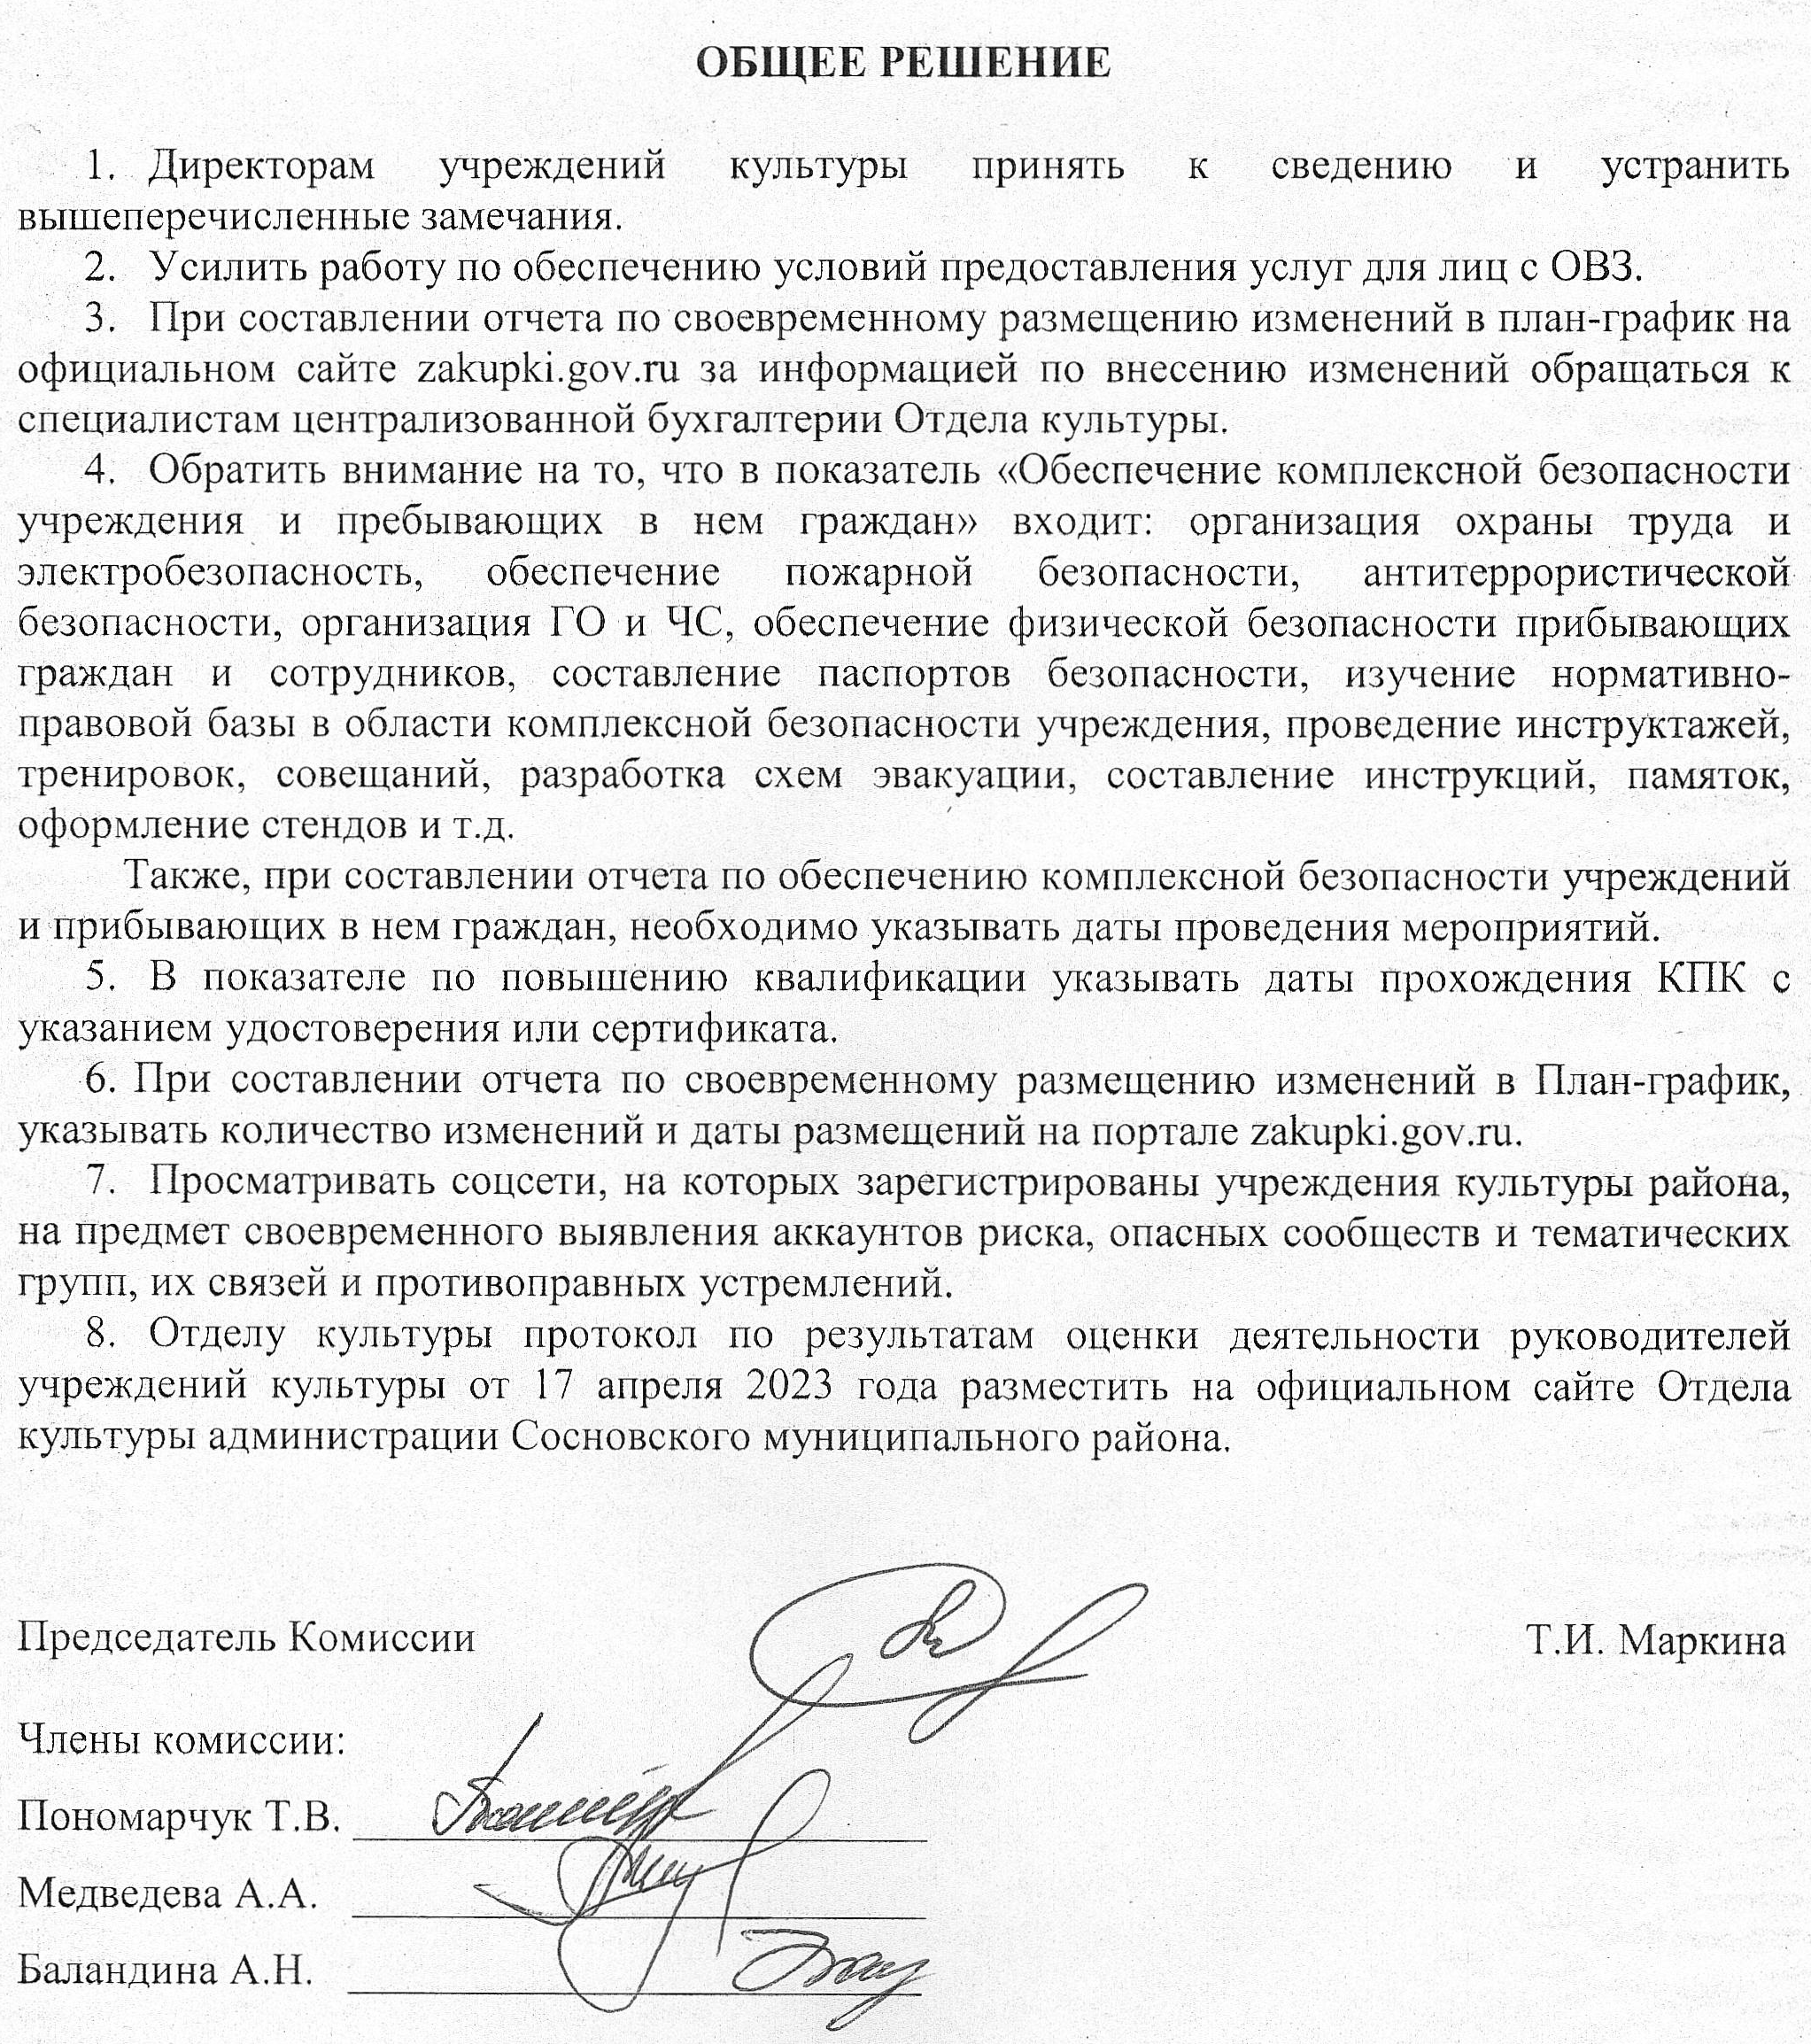

ОБЩЕЕ РЕШЕНИЕ

- Директорам учреждений культуры принять к сведению и устранить вышеперечисленные замечания.
- Усилить работу по обеспечению условий предоставления услуг для лиц с ОВЗ.
- При составлении отчета по своевременному размещению изменений в план-график на официальном сайте zakupki.gov.ru за информацией по внесению изменений обращаться к специалистам централизованной бухгалтерии Отдела культуры.
- Обратить внимание на то, что в показатель «Обеспечение комплексной безопасности учреждения и пребывающих в нем граждан» входит: организация охраны труда и электробезопасность, обеспечение пожарной безопасности, антитеррористической безопасности, организация ГО и ЧС, обеспечение физической безопасности прибывающих граждан и сотрудников, составление паспортов безопасности, изучение нормативно-правовой базы в области комплексной безопасности учреждения, проведение инструктажей, тренировок, совещаний, разработка схем эвакуации, составление инструкций, памяток, оформление стендов и т.д.
Также, при составлении отчета по обеспечению комплексной безопасности учреждений и прибывающих в нем граждан, необходимо указывать даты проведения мероприятий.
- В показателе по повышению квалификации указывать даты прохождения КПК с указанием удостоверения или сертификата.
- При составлении отчета по своевременному размещению изменений в План-график, указывать количество изменений и даты размещений на портале zakupki.gov.ru.
- Просматривать соцсети, на которых зарегистрированы учреждения культуры района, на предмет своевременного выявления аккаунтов риска, опасных сообществ и тематических групп, их связей и противоправных устремлений.
- Отделу культуры протокол по результатам оценки деятельности руководителей учреждений культуры от 17 апреля 2023 года разместить на официальном сайте Отдела культуры администрации Сосновского муниципального района.

Председатель Комиссии Т.И. Маркина

Члены комиссии:
Пономарчук Т.В. __________________________
Медведева А.А. __________________________
Баландина А.Н. __________________________

